ОТЧЕТ МКУК «КДЦ «Железный»
филиала «Клуб х. Свободного»
о проведении мероприятий антинаркотической направленности,
в ноябре 2020 года

27 ноября в 15.00 часов в социальных сетях, культурно-досуговый центр "Железный" филиал Клуб х. Свободного» подготовил и провёл профилактическое мероприятие «Нравственные законы жизни» по профилактике асоциальных явлений. В рамках мероприятия была проведена беседа о здоровом образе жизни, подросткам рекомендовали укреплять своё здоровье, а участники клубных формирований призывали всех зрителей вести активный образ жизни, заниматься спортом, проводить свободное время в различных кружках и секциях, развивать себя и на своём примере показали, что вредным привычкам есть альтернативные способы проведения досуга, предполагающие сохранение физического здоровья и полезного времяпрепровождения.

Количество просмотров – 31.

Ссылка на мероприятие в сети Инстаграм:
https://www.instagram.com/tv/CIFl2YNHxrQ/?utm_source=ig_web_copy_link

27 ноября в 16. 00 ч. 2020 года в социальных сетях Инстаграм, филиалом «Клуб х. Свободного», была проведена демонстрация социального мультфильма «Опасное погружение», в рамках киноакции «Кинематограф против наркотиков» и по профилактике асоциальных явлений. Мультфильм «Опасное погружение» – проект организации «Общее дело», в котором простым детским языком рассказывается о пагубном влиянии алкоголя на организм.

Количество просмотров – 61.

Ссылка на мероприятие в сети Инстаграм:
https://www.instagram.com/p/CIFoQsHnedO/?utm_source=ig_web_copy_link

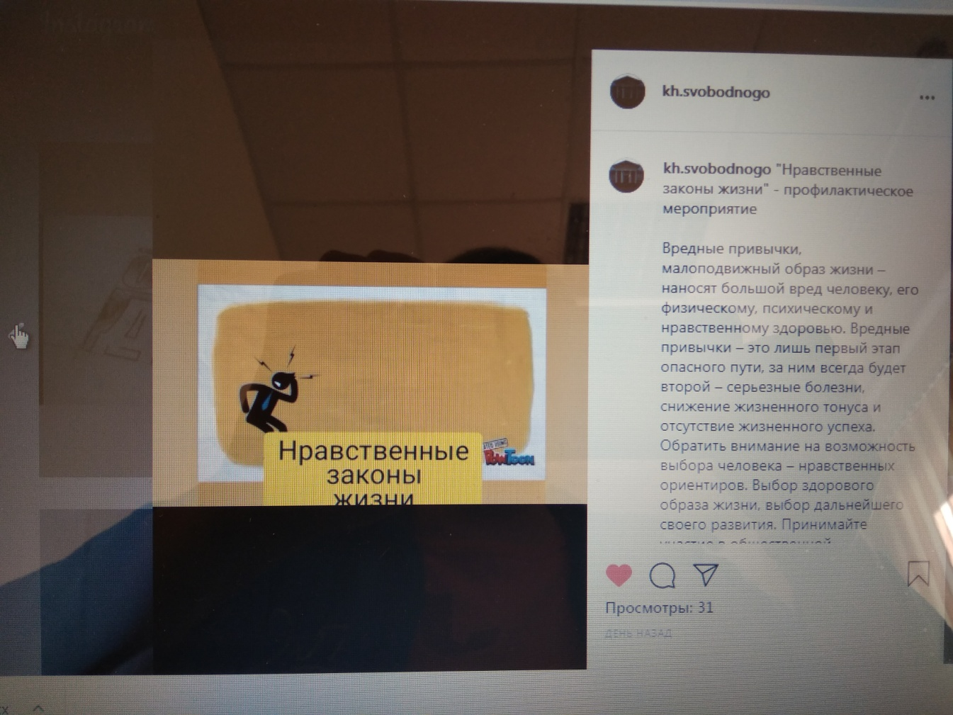

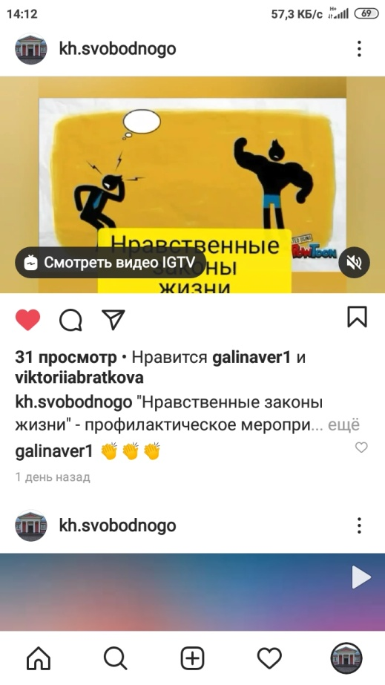

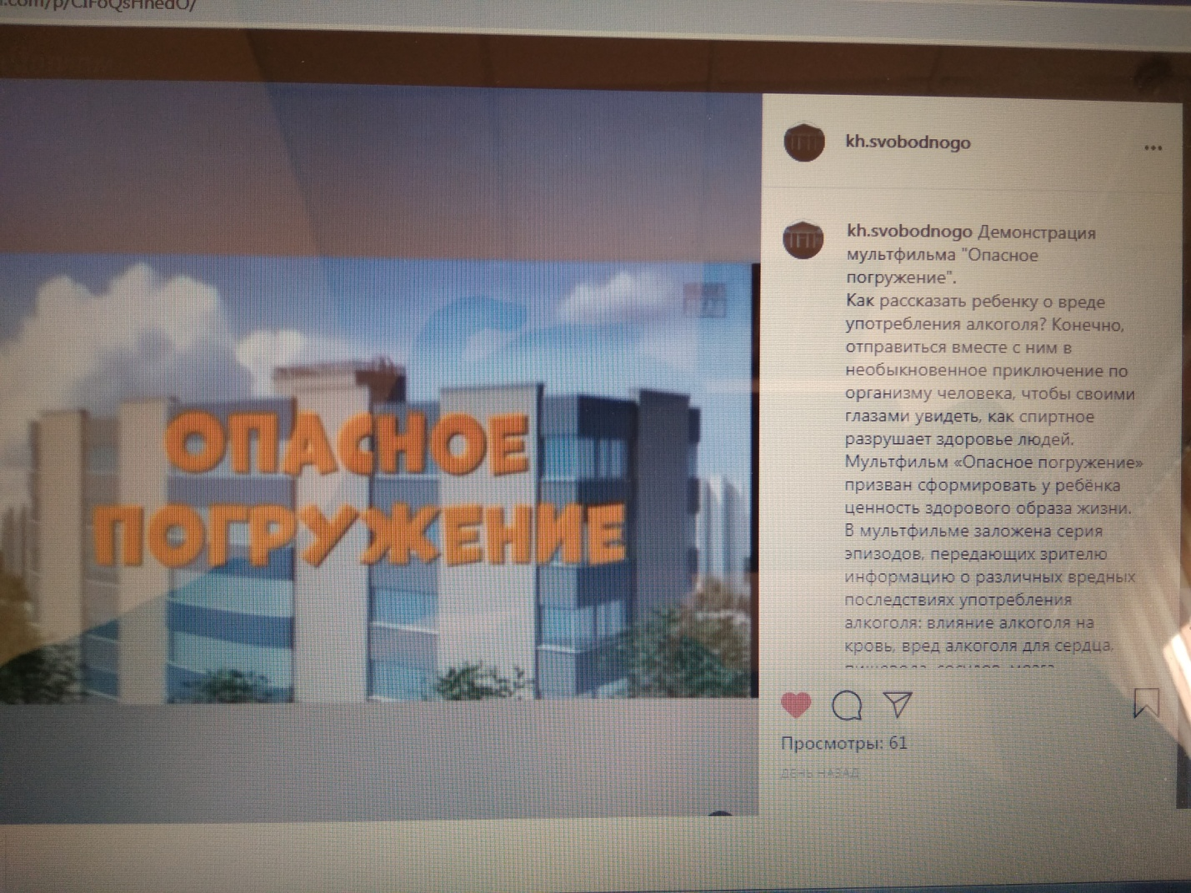
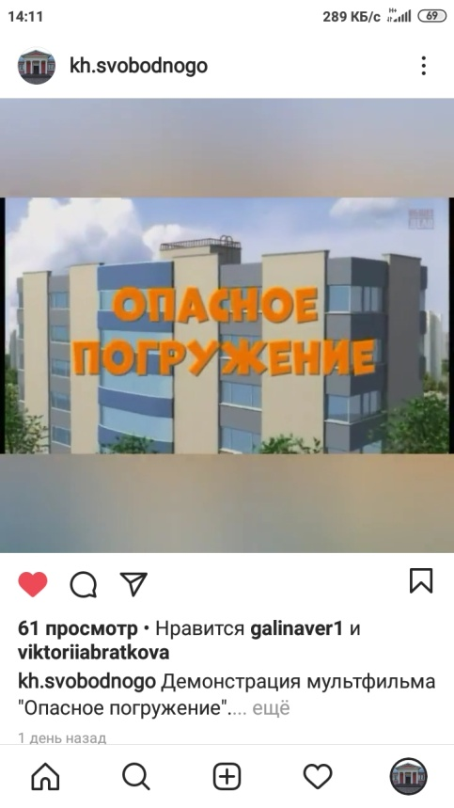

Заведующая филиалом
«Клуб х. Свободного» Е. В. Иванова

